南京信息工程大学计算机与软件学院

新生团员智慧团建转入流程

一、为什么进行团组织转接？
团章中做出了严肃规定：
第六条 团员由一个基层组织转移到另一个基层组织，必须及时办理组织关系转接手续。
第八条 团员没有正当理由，连续六个月不交纳团费、不过团的组织生活，或连续六个月不做团组织分配的工作，均被认为是自行脱团。团员自行脱团，应由支部大会决定除名，并报上级委员会批准。
二、如果不及时转接会有什么后果？
①可能被认为是自行脱团，记入个人档案；
②影响未来入党；
③影响评优评先；
④个人曾获得的奖项得不到官方认定和查询；
⑤影响就业。
三、若智慧团建系统忘记密码该如何解决？
1. 联系班级团支书,让班级团支书在“成员列表”处分配“密码重置验证码”（可以先由新团支书拉进新团支部后重置密码，见方式二）。
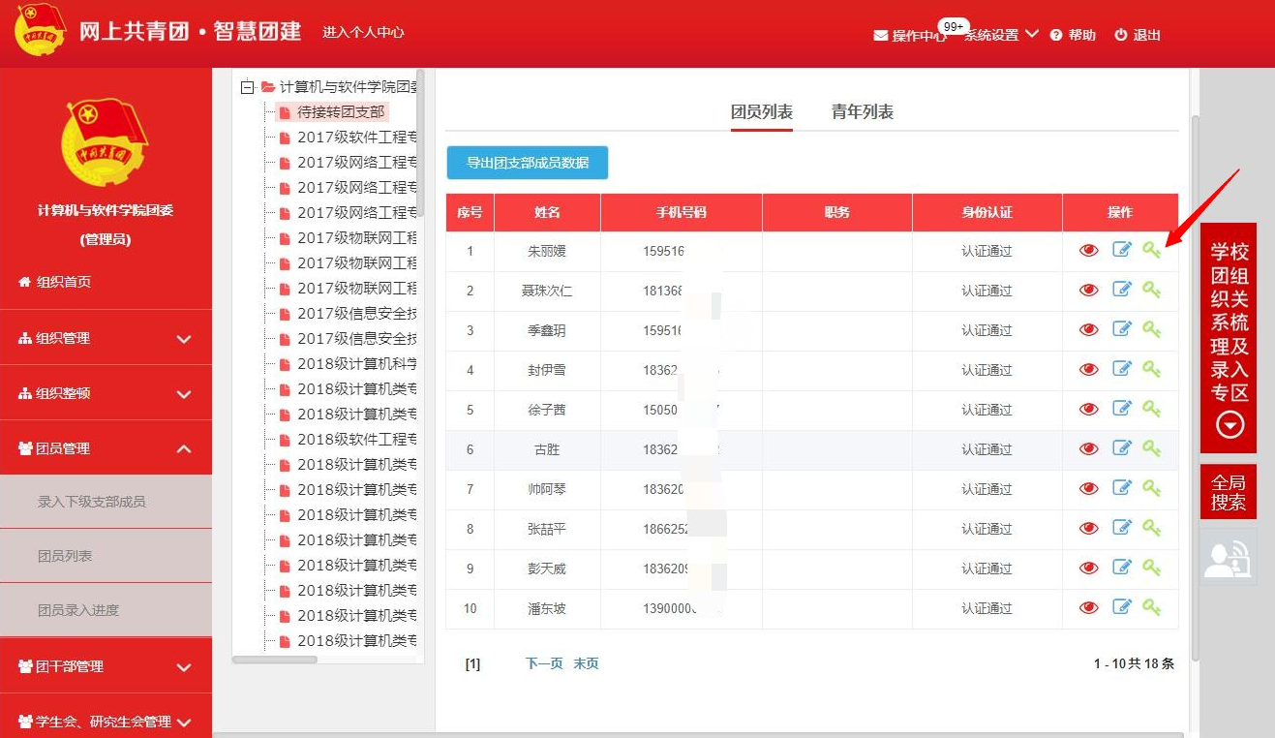
2. 在登录页面点击“忘记密码”,再输入:身份证号码、新密码、密码重置验证码,验证码,即可重置密码。
四、具体流程

（一）登录
智慧团建网址：https://zhtj.youth.cn/zhtj/
账号：身份证号码 初始密码：身份证号码后8位


（二）更新基本信息
页面左侧列表点击【我的首页】，再点击右侧出现的【团员基本资料】方框栏的【查看】按钮。完善本人基本资料（文化程度改为普通本科在读，联系方式填写正确号码）
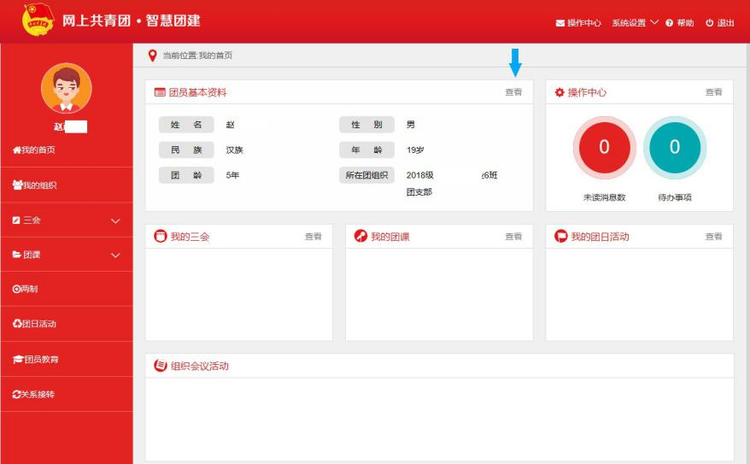
（三）具体操作
方式一：“团员个人发起”流程
1、页面左侧列表点击【关系接转】
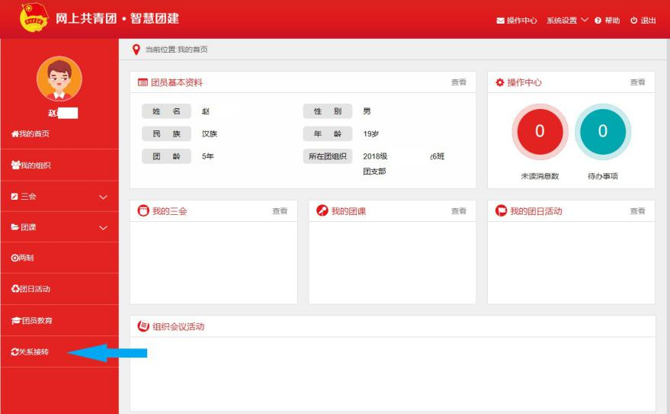

2、填写【申请转入组织】，完整填写：江苏省南京信息工程大学-计算机与软件学院-20XX级计算机类专业X班
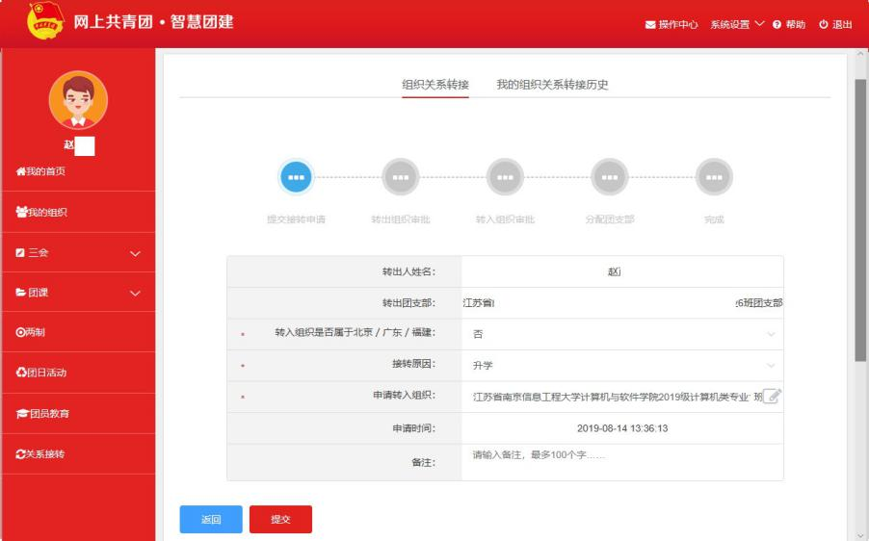
3、填写完毕后提交，通知原所在团支部的团支书审核转出

4、原所在团支部审批（原高中）
登录——业务办理——组织关系接转审批——转出审批，转出成功后通知新转入团支部的团支书审核转入

5、新转入团组织审批（南京信息工程大学）
各班团支书登录智慧团建，在页面左侧列表点击【业务办理】，选中【组织关系转接审批】，点击【转入审批】
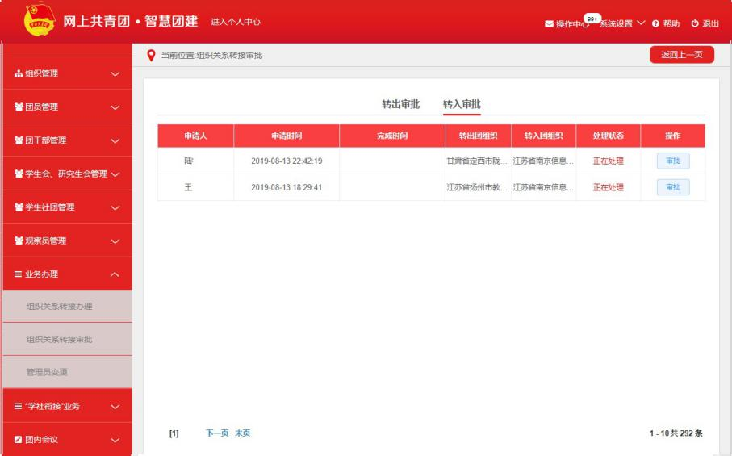

6、核对姓名、电话、申请转入组织无误后，审批同意。

方式二：“新转入团组织”发起流程
1、各班团支书登录智慧团建，页面左侧列表点击【业务办理】，选中【组织关系转接办理】，点击【办理转入】
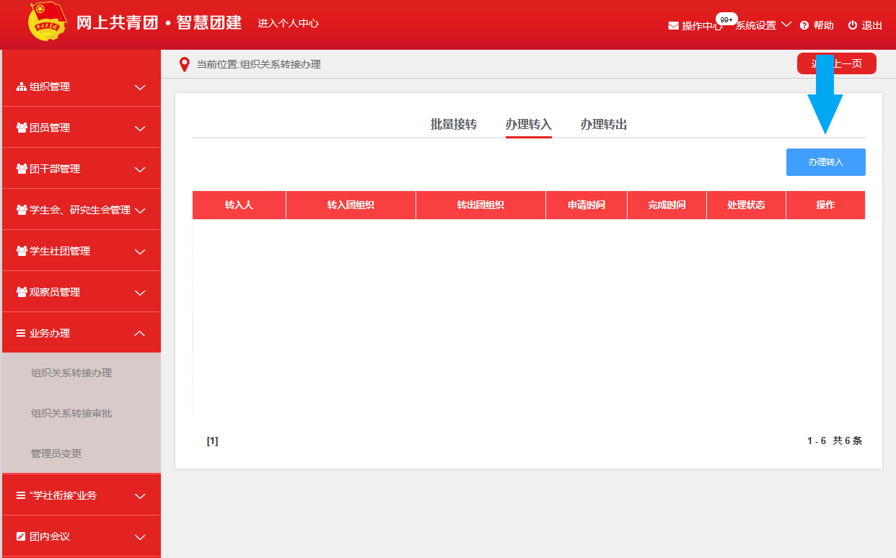

2、输入新转入团员的姓名、身份证，点击【查询】
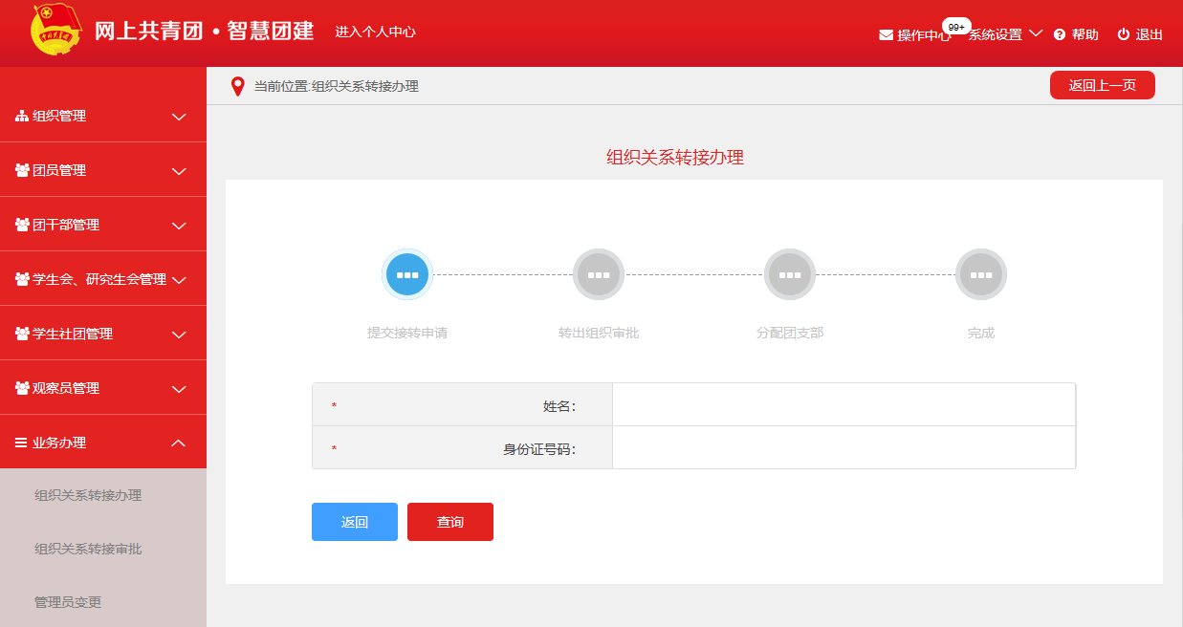

3、选择【转入原因】-【升学】，提交系统
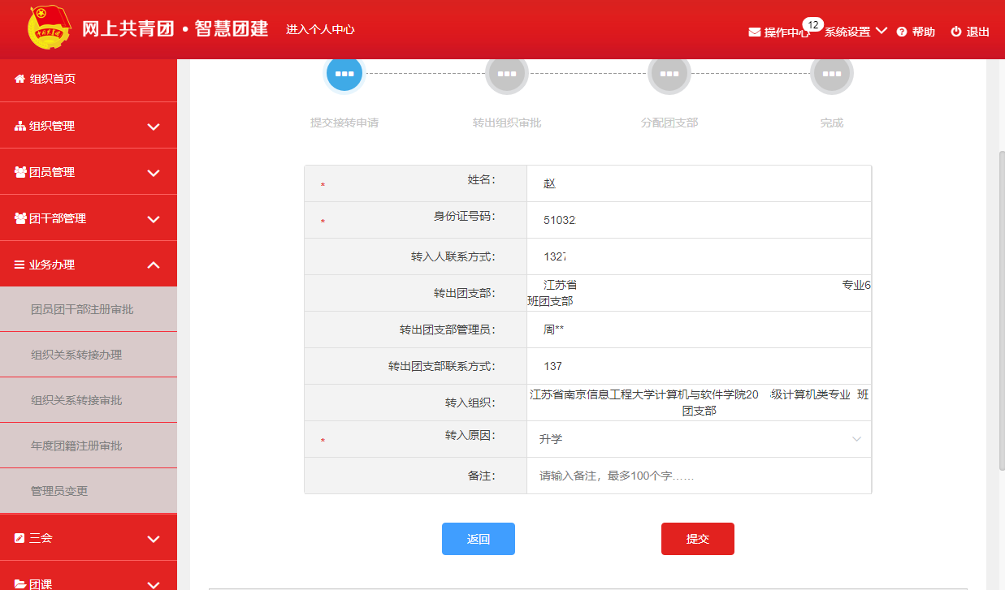

4、原所在团支部审批（原高中）
登录——业务办理——组织关系接转审批——转出审批，转出成功。

